|  |  |  |  |  |  |  |  |  |  |
| --- | --- | --- | --- | --- | --- | --- | --- | --- | --- |
| **Контактная информация:** | | | | | | | | | |
| **Организация:** |  | | | | | | | | |
| **Контактное лицо:** |  | | | | | | | | |
| **Адрес:** |  | | | | | | | | |
| **Дата заполнения:** |  | | | | | | | | |
| **Телефон:** |  | | | | | | | | |
| **E-mail:** |  | | | | | | | | |
| **Позиции приборов по проекту (TAG):** |  | | | | | | | | |
| **Место установки приборов (участок, агрегат):** |  | | | | | | | | |
| **Количество:** |  | | | | | | | | |
| **Параметры системы:** | | | | | | | | | |
| **Рабочая среда:** |  | | | | | | | | |
| **Рабочая температура, (°C):** | | | | | | | | | |
| Мин. | Раб. | | | | Макс. | | | | |
| **Рабочее давление на входе, (Бар)** | | | | | | | | | |
| Мин. | Раб. | | | | Макс. | | | | |
| **Рабочее давление на выходе, (Бар):** | | | | | | | | | |
| Мин. | Раб. | | | | Макс. | | | | |
| **Требуемый расход рабочей среды, (н.л./мин):** | От: | | | | До: | | | | |
| **Место установки системы/Температура окружающей среды:** | Помещение | | Улица | | **°C** | От: | | | До: |
| **Исполнение:** | Пульт (Рис. 1, 2) | | | | Панель (Рис. 3) | | | | |
| **Режим переключения ветвей:** | Ручной | | | | Автоматический | | | | |
| Автоматический с выбором основной ветки | | | | | | | | |
| **Фильтр на входе:** | Да | | | | | | | | |
| **Предохранительный клапан на выходе:** | Да | | | | | | | | |
| **Угол наклона лицевой панели пульта:** | 30° (Рис. 1) | | | 60° | | | 90° | | |
| **Материал исполнения редукторов:** | Нержавеющая сталь | | | | Латунь | | | | |
| **Манометр на входе:** | Да | Ед. изм.: | | | | | | | |
| **Манометр на выходе:** | Да | Ед. изм.: | | | | | | | |
| **Расположение входного штуцера:** | Спереди | Сзади | | | Сверху | | | Снизу | |
| **Расположение выходного штуцера:** | Спереди | Сзади | | | Сверху | | | Снизу | |
| **Способ подключения входных ветвей:** | Трубка (Пиг-тейл) | | | | РВД | | | | |
|  | | | | | | | | | |

1

|  |  |  |  |  |  |  |  |  |  |  |  |  |
| --- | --- | --- | --- | --- | --- | --- | --- | --- | --- | --- | --- | --- |
|  | | | | | | | | | | | | |
| **Тип, размер резьбы на баллонах (шт.):** | |  | | | | | | | | | | |
| **Кол-во баллонов в основной ветке (шт.):** | |  | | | | | | | | | | |
| **Кол-во баллонов в резервной ветке (шт.):** | |  | | | | | | | | | | |
| **Крепление баллонов/исполнение:** | Стойка (Рис. 3) | | | | | К стене | | | | | В шкафу | |
| **Тип подключения входных веток: (Заполнить, если среда подается к СПНГ не из баллонов.)** | Трубный фитинг, Ø трубки: | | | | | | | | | | | |
| 3 мм | | | | | 6 мм | | | | | 8 мм | |
| 10 мм | | | | | 12 мм | | | | | 1/16” | |
| 1/8” | | | | | 1/4” | | | | | 1/2” | |
| Резьба NPT: | | | | | Внутр. 1/4” | | | | | Нар. 1/4” | |
| Внутр. 1/2” | | | | | Нар. 1/2” | |
| Приварной патрубок:  Другое: | | | | | | | | | | | |
| **Тип подключения выход/дренаж:** | Трубный фитинг, Ø трубки: | | | | | | | | | | | |
| 3 мм | | | | | 6 мм | | | | | 8 мм | |
| 10 мм | | | | | 12 мм | | | | | 1/16” | |
| 1/8” | | | | | 1/4” | | | | | 1/2” | |
| Резьба NPT: | | | | | Внутр. 1/4” | | | | | Нар. 1/4” | |
| Внутр. 1/2” | | | | | Нар. 1/2” | |
| Приварной патрубок:  Другое: | | | | | | | | | | | |
| **Дополнительные опции:** | | | | | | | | | | | | |
| **Монтажные/габаритные размеры ШхГхВ (заполняется при необходимости установки изделия в ограниченном пространстве, мм):** | Ш: | | | | | Г: | | | | | В: | |
| **Комплектация изделия дополнительным ЗИП:** | Да | | | | | Перечень ЗИП: | | | | | | |
| **Дренажный коллектор:** | Да | | | | | | | | | | | |
| **Расположение линии подключения дренажного коллектора:** | Спереди (Рис.1) | | | | Сзади (Рис.2) | | | | Сверху (Рис.2) | | | Снизу |
| **Количество ступеней редуцирования на выходе из системы (только для исполнения в виде панели):** | 1 | | | | | | | 2 | | | | |
| **Баллоны включить в поставку:** | Да | | Объем: | | | | | | Кол-во: | | | |
| **Тип баллона:** | DIN477 | | | CGA | | | ГОСТ 949-73 | | | Другое: | | |
| **Электроконтактные манометры:** | Да | | | | | Ед. изм.: | | | | | | |
| **Датчик:** | Давления | | | | | Ед. изм.: | | | | | | |
| Расхода | | | | | Ед. изм.: | | | | | | |
| **Реле:** | Давления | | | | | Ед. изм.: | | | | | | |
| Расхода | | | | | Ед. изм.: | | | | | | |
|  | | | | | | | | | | | | |

2

|  |  |  |  |
| --- | --- | --- | --- |
|  | | | |
| **Сертификация:** | TP TC 010 | TP TC 012 | TP TC 032 |
| **Сертификат NACE MR0175/ISO 15156:** | Да | | |
| **Сертификат на материалы EN10204 3.1:** | Да | | |
| **Взрывозащита:** | Да | Ех: | |
| **Шеф-монтажные работы (ШМР):** | Да | | |
| **Пусконаладочные работы (ПНР):** | Да | | |
|  | | | |

- Системы непрерывной подачи газа (СНПГ);

- Комплект эксплуатационной документации:

а) Паспорт;

б) Руководство по эксплуатации;

в) Сертификаты на входящие в комплект изделия комплектующие;

г) Комплект документации входящих в состав шкафа прочих изделий;

д) Инструкции по монтажу (по запросу).

- ЗИП – 0 (согласовывается индивидуально).

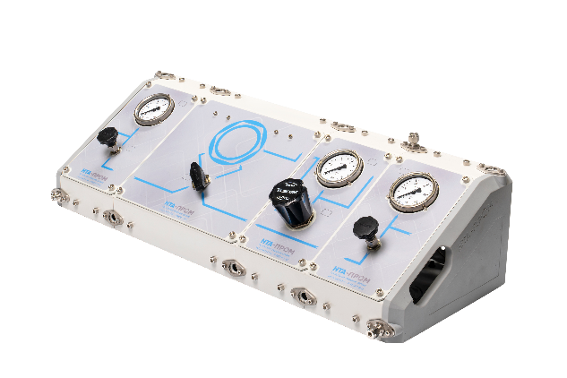

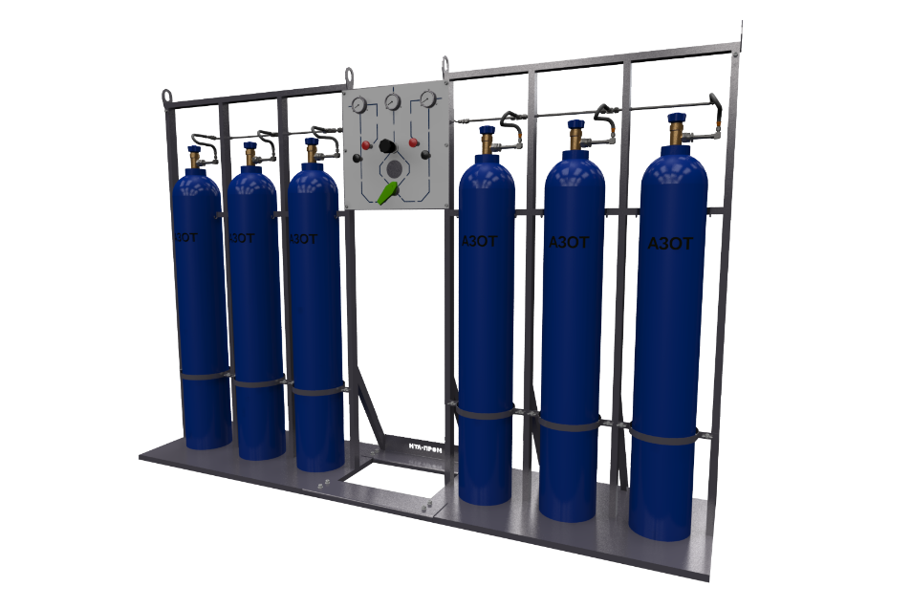

Рис. 1. Пульт. Наклон лицевой панели 30°.

Расположение портов спереди, сверху.

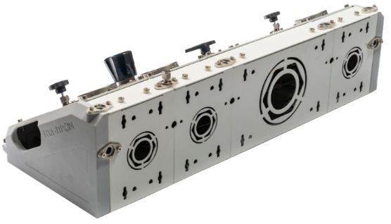

Рис. 2. Пульт. Расположение портов сверху, Рис. 3. Панель, стойка цилиндров.

сзади.

3

**Эскиз, дополнительная информация.**

|  |  |  |  |  |  |  |  |  |  |  |  |  |  |  |  |  |  |  |  |  |  |  |  |  |  |  |  |  |  |  |  |  |  |  |  |  |  |  |  |  |  |
| --- | --- | --- | --- | --- | --- | --- | --- | --- | --- | --- | --- | --- | --- | --- | --- | --- | --- | --- | --- | --- | --- | --- | --- | --- | --- | --- | --- | --- | --- | --- | --- | --- | --- | --- | --- | --- | --- | --- | --- | --- | --- |
|  |  |  |  |  |  |  |  |  |  |  |  |  |  |  |  |  |  |  |  |  |  |  |  |  |  |  |  |  |  |  |  |  |  |  |  |  |  |  |  |  |  |
|  |  |  |  |  |  |  |  |  |  |  |  |  |  |  |  |  |  |  |  |  |  |  |  |  |  |  |  |  |  |  |  |  |  |  |  |  |  |  |  |  |  |
|  |  |  |  |  |  |  |  |  |  |  |  |  |  |  |  |  |  |  |  |  |  |  |  |  |  |  |  |  |  |  |  |  |  |  |  |  |  |  |  |  |  |
|  |  |  |  |  |  |  |  |  |  |  |  |  |  |  |  |  |  |  |  |  |  |  |  |  |  |  |  |  |  |  |  |  |  |  |  |  |  |  |  |  |  |
|  |  |  |  |  |  |  |  |  |  |  |  |  |  |  |  |  |  |  |  |  |  |  |  |  |  |  |  |  |  |  |  |  |  |  |  |  |  |  |  |  |  |
|  |  |  |  |  |  |  |  |  |  |  |  |  |  |  |  |  |  |  |  |  |  |  |  |  |  |  |  |  |  |  |  |  |  |  |  |  |  |  |  |  |  |
|  |  |  |  |  |  |  |  |  |  |  |  |  |  |  |  |  |  |  |  |  |  |  |  |  |  |  |  |  |  |  |  |  |  |  |  |  |  |  |  |  |  |
|  |  |  |  |  |  |  |  |  |  |  |  |  |  |  |  |  |  |  |  |  |  |  |  |  |  |  |  |  |  |  |  |  |  |  |  |  |  |  |  |  |  |
|  |  |  |  |  |  |  |  |  |  |  |  |  |  |  |  |  |  |  |  |  |  |  |  |  |  |  |  |  |  |  |  |  |  |  |  |  |  |  |  |  |  |
|  |  |  |  |  |  |  |  |  |  |  |  |  |  |  |  |  |  |  |  |  |  |  |  |  |  |  |  |  |  |  |  |  |  |  |  |  |  |  |  |  |  |
|  |  |  |  |  |  |  |  |  |  |  |  |  |  |  |  |  |  |  |  |  |  |  |  |  |  |  |  |  |  |  |  |  |  |  |  |  |  |  |  |  |  |
|  |  |  |  |  |  |  |  |  |  |  |  |  |  |  |  |  |  |  |  |  |  |  |  |  |  |  |  |  |  |  |  |  |  |  |  |  |  |  |  |  |  |
|  |  |  |  |  |  |  |  |  |  |  |  |  |  |  |  |  |  |  |  |  |  |  |  |  |  |  |  |  |  |  |  |  |  |  |  |  |  |  |  |  |  |
|  |  |  |  |  |  |  |  |  |  |  |  |  |  |  |  |  |  |  |  |  |  |  |  |  |  |  |  |  |  |  |  |  |  |  |  |  |  |  |  |  |  |
|  |  |  |  |  |  |  |  |  |  |  |  |  |  |  |  |  |  |  |  |  |  |  |  |  |  |  |  |  |  |  |  |  |  |  |  |  |  |  |  |  |  |
|  |  |  |  |  |  |  |  |  |  |  |  |  |  |  |  |  |  |  |  |  |  |  |  |  |  |  |  |  |  |  |  |  |  |  |  |  |  |  |  |  |  |
|  |  |  |  |  |  |  |  |  |  |  |  |  |  |  |  |  |  |  |  |  |  |  |  |  |  |  |  |  |  |  |  |  |  |  |  |  |  |  |  |  |  |
|  |  |  |  |  |  |  |  |  |  |  |  |  |  |  |  |  |  |  |  |  |  |  |  |  |  |  |  |  |  |  |  |  |  |  |  |  |  |  |  |  |  |
|  |  |  |  |  |  |  |  |  |  |  |  |  |  |  |  |  |  |  |  |  |  |  |  |  |  |  |  |  |  |  |  |  |  |  |  |  |  |  |  |  |  |
|  |  |  |  |  |  |  |  |  |  |  |  |  |  |  |  |  |  |  |  |  |  |  |  |  |  |  |  |  |  |  |  |  |  |  |  |  |  |  |  |  |  |
|  |  |  |  |  |  |  |  |  |  |  |  |  |  |  |  |  |  |  |  |  |  |  |  |  |  |  |  |  |  |  |  |  |  |  |  |  |  |  |  |  |  |
|  |  |  |  |  |  |  |  |  |  |  |  |  |  |  |  |  |  |  |  |  |  |  |  |  |  |  |  |  |  |  |  |  |  |  |  |  |  |  |  |  |  |
|  |  |  |  |  |  |  |  |  |  |  |  |  |  |  |  |  |  |  |  |  |  |  |  |  |  |  |  |  |  |  |  |  |  |  |  |  |  |  |  |  |  |
|  |  |  |  |  |  |  |  |  |  |  |  |  |  |  |  |  |  |  |  |  |  |  |  |  |  |  |  |  |  |  |  |  |  |  |  |  |  |  |  |  |  |
|  |  |  |  |  |  |  |  |  |  |  |  |  |  |  |  |  |  |  |  |  |  |  |  |  |  |  |  |  |  |  |  |  |  |  |  |  |  |  |  |  |  |
|  |  |  |  |  |  |  |  |  |  |  |  |  |  |  |  |  |  |  |  |  |  |  |  |  |  |  |  |  |  |  |  |  |  |  |  |  |  |  |  |  |  |
|  |  |  |  |  |  |  |  |  |  |  |  |  |  |  |  |  |  |  |  |  |  |  |  |  |  |  |  |  |  |  |  |  |  |  |  |  |  |  |  |  |  |
|  |  |  |  |  |  |  |  |  |  |  |  |  |  |  |  |  |  |  |  |  |  |  |  |  |  |  |  |  |  |  |  |  |  |  |  |  |  |  |  |  |  |
|  |  |  |  |  |  |  |  |  |  |  |  |  |  |  |  |  |  |  |  |  |  |  |  |  |  |  |  |  |  |  |  |  |  |  |  |  |  |  |  |  |  |
|  |  |  |  |  |  |  |  |  |  |  |  |  |  |  |  |  |  |  |  |  |  |  |  |  |  |  |  |  |  |  |  |  |  |  |  |  |  |  |  |  |  |
|  |  |  |  |  |  |  |  |  |  |  |  |  |  |  |  |  |  |  |  |  |  |  |  |  |  |  |  |  |  |  |  |  |  |  |  |  |  |  |  |  |  |
|  |  |  |  |  |  |  |  |  |  |  |  |  |  |  |  |  |  |  |  |  |  |  |  |  |  |  |  |  |  |  |  |  |  |  |  |  |  |  |  |  |  |
|  |  |  |  |  |  |  |  |  |  |  |  |  |  |  |  |  |  |  |  |  |  |  |  |  |  |  |  |  |  |  |  |  |  |  |  |  |  |  |  |  |  |
|  |  |  |  |  |  |  |  |  |  |  |  |  |  |  |  |  |  |  |  |  |  |  |  |  |  |  |  |  |  |  |  |  |  |  |  |  |  |  |  |  |  |
|  |  |  |  |  |  |  |  |  |  |  |  |  |  |  |  |  |  |  |  |  |  |  |  |  |  |  |  |  |  |  |  |  |  |  |  |  |  |  |  |  |  |
|  | | | | | | | | | | | | | | | | | | | | | | | | | | | | | | | | | | | | | | | | | |

4